Annexe au compte rendu d’activités
de Hendrik
du 6/1/2014 au 06/2/2014

Projet : genericsystem-jsf-exemple
L'objectif du projet est de pouvoir créer une application génerique afin de faciliter la création rapide d'une application web. L'idée pour atteindre cet objective est de créer une meta-application capable de répresenter tous sous forme d'objets et la rélation entre eux en utilisant une arborescence. Cette répresentation est intéressante car elle utilisée par JSF pour répresenter ses composants.

Dans l'architecture, nous représentons chaque objet par un composant. Le détail de cette architecture est comme suit:

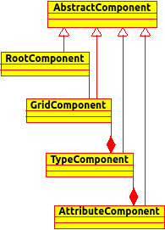

Tout composant hérite du composant template qui s'appelle AbstractComponent. Le composant racine, RootComponent, contient un composant spécial appelé GridComponent, qui sert à indiquer la localisation de chacun de ses sous-composants appelé TypeComponent que nous pouvons placer selon notre gré. Nous pouvons voir que chaque TypeComponent a des enfants qui eux-mêmes ont leurs enfants, ainsi suite jusqu'aux composants les plus fins, c'est-à-dire les feuilles dans un arbre. Pour information, chaque composant correspond à un fichier xhtml, par exemple le composant racine nous donne le fichier index.xhtml qui est la page d'accueil.

Afin de tester et donner un exemple simple d'utilisation de cette meta-application pour les utilisateurs, nous avons mis en place une interface graphique se basant sur JSF2.

